Тестовые задания
Школьного этапа олимпиады школьников
по основам безопасности жизнедеятельности
(2012 – 2013 учебный год)
7 класс

Инструкция для учащихся
- Тестовые задания обеспечивают возможность объективной оценки Ваших знаний и умений в баллах по единым критериям.

- До начала выполнения тестового задания внимательно прочитайте полностью задание.
- Выполняйте задания в предложенной последовательности.

- Не задерживайтесь слишком долго, если не сможете выполнить определенное задание, переходите к следующему, лучше вернуться к нему в конце, если останется время.

- В тестовом задании с выбором, правильных ответов может быть один или несколько. Знак «+» или «V» поставьте напротив правильного ответа.

- Тестовое задание считается выполненным, если в нем отмечены или записаны все правильные ответы и не отмечено ни одного неправильного ответа.

- За каждое правильно выполненное тестовое задание участник конкурса получает - 1 балл, если неправильно выполнено – 0 баллов.

- По данному комплекту можно получить максимальное количество – 20 баллов.
- Общее время выполнения работы не более 90 мин.

- Приступайте к выполнению задания.

Желаем удачи!

- Что является основной причиной дорожно-транспортного происшествия?
(Выберите ответ):
А) отсутствие знаний и навыков безопасного поведения на улицах и дорогах;
Б) отсутствие знаний, наличие навыков безопасного поведения на улицах и дорогах;
В) наличие знаний, отсутствие навыков безопасного поведения на улицах и дорогах;
Г) таких причин не существует.

2.В каком возрасте разрешается выезжать на велосипеде на дороги общего пользования?
А) 14 лет;
Б) 15 лет;
В) 16 лет;
Г) 18 лет.

- Выберите из указанных ниже основные виды экстремальных ситуаций в природе:
- резкое изменение природных условий;
Б) неумение ориентироваться на местности;
- переезд на новое место жительства из одного района города в другой;
Г) вынужденное автономное существования.

4. Причинами вынужденного автономного существования в природных условиях являются:
A) выпадение осадков;
Б) авария транспортных средств (автомашин, самолетов, речного и морского транспорта);
B) потеря части продуктов питания;
Г) потеря компаса.

5.Какая задача при подготовке и проведении туристского похода является главной? Укажите правильный ответ:
- выполнение целей и задач похода;
Б) обеспечение безопасности;
- полное прохождение маршрута;
Г) хороший отдых.

6. С какой целью руководитель похода обязан сообщить о маршруте туристской группы в поисково-спасательную службу (ПСС)?
Укажите правильный ответ:
A) для того, чтобы от ПСС был выделен представитель для сопровождения группы на маршруте;
Б) для того, чтобы ПСС могла контролировать прохождение группой населенных пунктов, отмеченных в маршруте;
B) для того, чтобы ПСС выделила группе рацию для связи при прохождении маршрута;
Г) для того, чтобы ПСС могла контролировать прохождение группой маршрута и в случае экстремальной ситуации или несвоевременного завершения маршрута оперативно оказать ей помощь.

7.Как высушить обувь в походе? Укажите правильный ответ:
- вытащить из обуви стельки и протереть внутри досуха тряпкой, расположить у костра;
Б) набить обувь сухой травой или бумагой и положить в спальник на ночь;
- повесить за шнурки над костром;
Г) вбить в землю колышки и повесить на них обувь, развернув внутренней частью к костру.

8. Что необходимо учитывать, если группа попала в экстремальную ситуацию на природе?
А) есть ли пострадавшие, уставшие и ослабленные члены группы;
Б) кого из членов группы можно направить в разведку для определения местонахождения населенного пункта;
В) возможно ли определить свое местонахождение;
Г) сколько имеется продуктов питания.

9. Расскажите, как вы будете переправляться, если лед ненадежен, а обойти его нет возможности?
- с шестом, держа его горизонтально на уровне груди;
Б) ползком, широко расставляя руки и ноги;
- обычным шагом, простукивая лед впереди палкой;
Г) бегом, широкими шагами.

10.При выборе места для сооружения временного жилища, вы обратите внимание на:
A) берег водоема - удобно купаться и ловить рыбу;
Б) отдельно стоящее дерево - защищает от солнца и осадков;
B) лесная опушка - рядом дрова и можно подать сигнал бедствия;
Г) близость к транспорту, потерпевшему аварию - искать будут именно его.

11.Как известно костры делятся на:
Укажите неправильные:
А) пламенные;
Б) тепловые;
В) жаровые;
Г) дымовые.

12.Очистку и обеззараживание воды можно провести следующим образом: Укажите неправильные:
- поместить в воду предметы из серебра и дать отстояться;
Б) пропустив воду через марлевый фильтр и дать отстояться;
- с помощью раствора йода (3 капли на литр воды);
Г) с помощью раствора зеленки (5 капель на литр воды).

13.При отсутствии посуды для приготовления пищи, её можно изготовить из: Укажите правильные:
- фольги;
Б) бересты;
- полиэтилена;
Г) камней имеющих углубления.

14.Как адаптироваться к изменениям климатогеографических условий? Укажите правильные:
- подбирать одежду в соответствии с местными погодными условиями;
Б)постараться как следует выспаться, организовать полноценный отдых;
- увеличить физические нагрузки, чтобы организм лучше сопротивлялся;
Г) употреблять в пищу только блюда местной кухни.

15.Убежища (защитные сооружения) должны быть оборудованы: Укажите неправильные:
- фильтровентиляционной системой;
Б)аварийным выходом;
- запасом средств индивидуальной защиты;
Г) помещением для домашних животных.

II часть. Кроссворд по теме: ПРОВЕРИМ НАШИ ЗНАНИЯ

Цель: повторить основные понятия, значения терминов по основам безопасности жизнедеятельности. Вопросы к кроссворду:

- Стихийное бедствие, сильная буря на море.
- Простейший оптический прибор для лечения близорукости у школьников.
- Болезненное состояние организма при отравлении.
- Газ в подушке, который применяют при оказании первой помощи потерпевшему при отсутствии у него дыхания.
- Вещество (алкалоид) в листьях табака, вредное для здоровья человека.

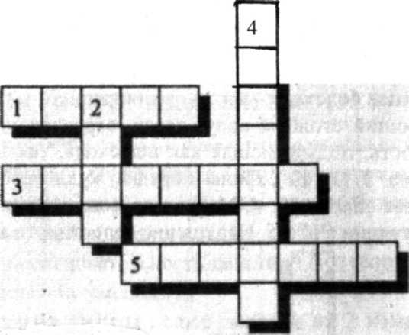

Ключ к заданиям школьного этапа
Всероссийской олимпиады школьников
по основам безопасности жизнедеятельности
7 классж

Ответы на часть I

1 | 2 | 3 | 4 | 5 | 6 | 7 | 8 | 9 | 10 | 11 | 12 | 13 | 14 | 15
А | А | А; Г | Б | Б | Г | А; Г | Б | Б | В; Г | Б | А; В;Г | А;Б;  В;Г | А;Б | Г

Ответы на часть II

1.Шторм; 2.Очки; 3.Токсикоз; 4.Кислород; 5.Никотин

